石家庄铁道大学人文社科类硕士论文格式
注意事项

经与研究生学院商定，马克思主义理论一级学科硕士论文须按照提供的论文写作模板规范格式，并注意以下几个问题：
一、封面
封面采用研究生学院统一模板。
二、版权声明页
版权声明页采用研究生学院统一模板，用单独的一页纸正面打印，背面为空白。
三、中英文摘要
1．中文摘要用单独的一张纸，双面打印。摘要内容要求1 000字左右。
2．英文摘要用单独的一张纸，双面打印。
四、目录
目录用单独的纸，双面打印。目录从第一章绪论开始编目（摘要不列入目录），采用Word文档自动生成，然后设置字体字号（宋体小四号）、段前、段后（0行），行间距（1.5倍行距）。
目录只列三级标题。即：章 、 一、 （一）
最好用word文档自动生成目录功能，生成目录后按照格式要求设置目录格式，这样修改论文时容易查找。要注意论文修改后导致标题和页码变更的，要及时更新目录。
五、正文（含绪论、结论）、参考文献、后记、个人简历
1．这四部分均双面打印。
2．绪论一律编为第一章，结论编为第某章（最后一章）
3. 阿拉伯数字及外文字母均采用“Times New Roman”字体。论文如果涉及到日期和表示数量的文字，均采用阿拉伯数字表示。如：党的十七届四中全会于2009年9月15日到18日在北京召开；2001年的总产量是10 756 t，同比增长15.9℅
4．论文一级标题（章标题）和页眉字数太少时，以美观为原则，各字之间可留空格。如：第一章 绪 论。如果字数太多需要转行时，注意转行的位置，不要把一个完整词义的词分成两行显示。
5．正文各章（含绪论、结论）、参考文献、后记、个人简历之间不留空白页。比如：正文第一章结尾的文字在纸张的正面，则第二章应从该页的背面开始写起。正文最后一章（结论）结尾的文字在纸张的正面，则参考文献应从该页的背面开始写起。依此类推。
6．应该注意论文各级标题序号的标示方法。比如：一级标题用“第一章”；二级标题用“一、” （汉字数字后加顿号）；三级标题用“（一）”（全角括号，后面没有标点）；四级标题用“1.”（阿拉伯数字后加点儿）；四级标题“(1)”（半角括号，后面没有标点）。
六、页眉页脚
页眉和页脚（页码），汉字采用5号宋体，数字、字母采用5号Times New Roman字体。页眉是按章标题显示的，这就要求对整个文档进行分节，新的一章需要插入新的一节，且在标注下一节页眉时，应取消页眉页脚设置项中的“同前”一项按钮。当一页中因图表横向而设横向页时，应把页眉页脚手动加在竖向位置。
页码标注在页面下方，居中，用5号Times New Roman字体。目录页码采用罗马数字 -Ⅰ- -Ⅱ- -Ⅲ- ……，第一章绪论之后（含绪论）的页码采用阿拉伯数字 -1- -2- -3- -4- …… 从绪论第一页开始编页码，一直连续排到最后的“个人简历”。版权申明、中文摘要和英文摘要不设页码。所有页码左右两边的横线为短线。
七、页面设置
1．纸张：A4纸。
2．页边距：上、下均为3.8厘米；左、右均为3.2厘米；装订线0厘米；装订线位置：左；方向：纵向；多页：普通。
3．版式：页眉2.8厘米，页脚3.0厘米。垂直对齐方式：顶端对齐。
4．文档网络：文字排列：水平，1栏；网格：只指定网格；行：每页38，跨度：16.3磅。
八、其它
1．请严格按论文《编写规则》撰写论文。省事的办法是用“论文模板”文件另存为一新文件，再分别按“论文模板”中定义的各级标题“样式”(包括章标题、一级标题、二级标题、三级标题、图表文字、图表题、参考文献等命名的样式名称)进行选定，或用“格式刷”分别刷出其格式（含封面）。这样也便于生成目录。“论文模板”仅供参考，如遇与《编写规则》不一致的地方，以《编写规则》为准。请大家用格式刷刷完自己的论文后，要认真对照《编写规则》进行检查。
2．因脚注和每页各级标题个数、字号、段前段后等因素的影响，章标题段前设置即使按照编写规则设置了，也可能会出现各章标题显示效果的差别，如遇到这种情况，可以遵循美观和统一的原则，自行调整章标题的段前设置。
3．正文、脚注、参考文献遇到数字和英文字符较多时（比如：互联网网址），有时会出现一行显示不满就转行的情况，这时可以调整字间距，实现整齐美观。
4．论文装订：论文左侧装订，黄色封面，书脊上要印字（论文题目、作者姓名）。请到研究生学院指定的装订点装订论文。以保证封面颜色、纸张规格、装订方式、书脊字等符合学校装订质量要求。

附：编写规则

石家庄铁道大学
人文社科类研究生硕士论文格式
编写规则

独创性声明
本人声明所呈交的论文是我个人在导师指导下进行的研究工作及取得的研究成果。尽我所知，除了文中特别加以标注和致谢的地方外，论文中不包含其他人已经发表或撰写过的研究成果，也不包含为获得石家庄铁道大学或其它教育机构的学位或证书而使用过的材料。与我一同工作的同志对本研究所做的任何贡献均已在论文中作了明确的说明并表示了谢意。

签 名： 日 期：

关于论文使用授权的说明
本人完全了解石家庄铁道大学有关保留、使用学位论文的规定，同意学校保留并向有关部门送交论文的复印件和电子版本，允许论文被查阅和借阅，同意学校将论文加入《中国优秀博硕士学位论文全文数据库》和编入《中国学位论文全文数据库》。本人授权石家庄铁道大学，可以采用影印、缩印或其他复制手段保存论文，可以公布论文的全部或部分内容。(保密的论文在解密后应遵守此规定)

作者签名： 日 期：

导师签名： 日 期：
摘 要
摘要内容

关键词：3-8个关键词
Abstract
Content

中文摘要如作修改，不要忘记同时修改英文摘要。二者要一致。

Key Words: Words1；Words2；
目 录
第一章 绪 论 …………………………………………………………1
第二章 标题 …………………………………………………………2
一、标题 …………………………………………………………2
（一）标题 …………………………………………………………2
（二）标题 …………………………………………………………2
二、标题 …………………………………………………………2

……
第n章 结 论 …………………………………………………………5
参考文献 …………………………………………………………6
附录 …………………………………………………………8
后记 …………………………………………………………9
个人简历、在学期间的研究成果及发表的学术论文……………………………10

第一章 绪 论
绪论应包括论文的研究目的、流程和方法等。

第二章 章标题
一、节标题
（一）小节标题
国内外有些学者围绕培养制度、培养条件以及导师和学生的素质等方面讨论了研究生学位论文质量的影响因素。有学者认为，影响学位论文质量的原因是多方面的，其中最主要的影响因素是开展学位论文所必需的科研条件、学位论文所属学科的水平、学生以及导师的素质。
（二）小节标题
二、节标题
（一）小节标题
现在国民党新军阀的统治，依然是城市买办阶级和乡村豪绅阶级的统治，对外投降帝国主义，对内以新军阀代替旧军阀，对工农阶级的经济的剥削和政治的压迫比从前更加厉害。
1.小节标题
从广东出发的资产阶级民主革命，到半路被买办豪绅阶级篡夺了领导权，立即转向反革命路上，全国工农平民以至资产阶级，依然在反革命统治底下，没有得到丝毫政治上经济上的解放。

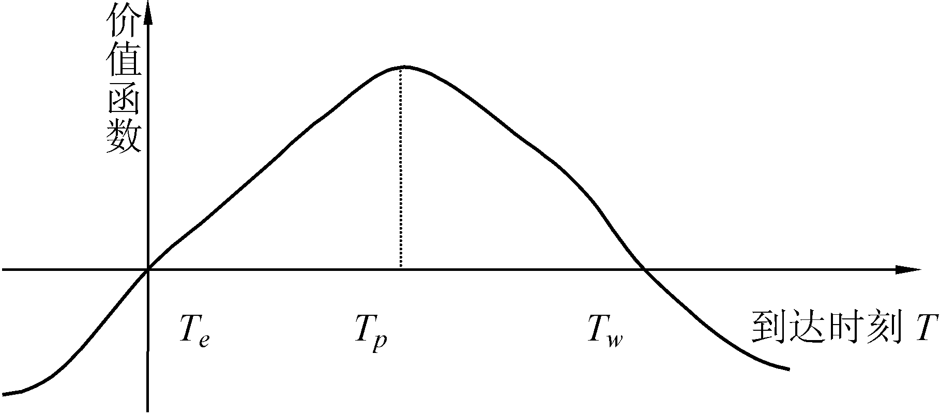

图1 图题 或 图2.1 图题

例如：
图2.2 主塔塔柱爬模系统示意图（单位：cm）
待浇混凝土
模板
附墙段
挂篮
已浇混凝土
4 200
4 200
3 300
14 918
2 238

表1 表题 或 表2.1 表题 单位
列1 | 列2 | 列3 | 备注
××××× | ××××× | ××××× | ×××××
××××× | ××××× | ××××× | ×××××
××××× | ××××× | ××××× | ×××××
注：×××××。

例如：
表1 不同部位不同工况下的拉应力 MPa
工况 | 部位
工况 | 40＃墩顶 | 41＃墩顶
Ⅰ | 29.103 | 41.092
Ⅱ | 52.280 | 85.882
Ⅳ | 67.630 | 76.231
注：表中的数据为3次实测数据的平均值。

公式：
$Q=\text{KAJ}$ (2-1)
式中，Q为单位时间的渗流水量(m³/d)；K为土层的渗透系数(m/d)；A为渗流断面积(m²)；J为水力坡度。
注释：
这是包含公民隐私权的最重要的国际人权法渊源。我国是该宣言主要起草国之一，也是最早批准该宣言的国家，当然庄严地承诺了这条规定所包含的义务和责任。
第某章 结 论
论文结论是最终的、总体的结论，而不是正文中各段的小结的简单重复。结论应包括论文的核心观点，交代研究工作的局限，提出未来工作的意见或建议。结论应明确、完整、精炼。
参考文献
文献资料
[1]中共中央文献研究室．刘少奇年谱[M]．北京：中央文献出版社，1996：20.
[2]邓小平文选：第3卷[M].北京：人民出版社，1993：15.
学术专著
[1]张志建.严复思想研究[M].桂林：广西师范大学出版社，1989：80.
[2]蒋有绪，郭泉水，马娟，等.中国森林群落分类及其群落学特征[M].北京:科学出版社，1998：22.
[3]昂温G，昂温P.外国出版史[M].陈生铮，译.2版.北京：中国书籍出版社，1988：15.
学术论文
[1]王道红．学位论文质量管理研究[D]．上海：华东师范大学，2005：31.
[2]谢希德.创新学习的新思路[N].人民日报,1998-04-25（10）.
[3]李晓东.气候学研究的若干理论问题[J].北京大学学报：社会科学版,1999,35(1)：101-106.
[4]高景德，王祥珩．交流电机的多回路理论[J]．清华大学学报：哲学社会科学版，1987，27(1)：1-8.
[5]辛希梦.信息技术与信息服务国际研讨会论文集:A集[C].北京：社会科学出版社,1994:20.
[6]萧钮.出版业信息化迈人快车道[EB/OL]. (2001-12-19)[2002-04-15] http://www. Creader.
[7]Chen S，Billing S A，Cowan C F，et al．Practical identification of MARMAX models[J]．Int J Control，1990，52(6)：1327-1350.

附 录
附录内容

后 记
后记内容。
包含致谢内容。
个人简历、在学期间的研究成果及发表的学术论文
个人简历
姓名，性别，19**年*月出生，****年*月毕业于华北大学马克思主义学院思想政治教育专业，获法学学士学位。****年考入石家庄铁道学院马克思主义基本原理专业攻读硕士学位，****年被评为学校优秀研究生。
参研课题
- 松散含水地层紧邻建筑物大断面浅埋洞室施工环境综合控制技术，2001年12月北京市科委已鉴定，排名第九
- 地铁降水与开挖耦合作用引起地面沉降的研究，2001年学院科研专项资金资助项目，主持
- 含水地层地铁隧道排导方式治水的环境效应研究，2002年科研专项资金资助学院项目，主持
- 青藏铁路—高原多年冻土区隧道施工技术细则，2001~2002年，已实施，排名第九
- 高速铁路减振降噪技术，2001年度铁道部基建科技信息网优秀成果一等奖，排名第四
已发表的学术论文
[1]***,***,***.集体的新变化与新集体主义价值观的形成[J].石家庄铁道大学学报：社会科学版,2011,4(2):9-12.

王道红．学位论文质量管理研究[D]．上海：华东师范大学，2005.
毛泽东在这里指的是民族资产阶级。毛泽东在1935年12月作的《论反对日本帝国主义的策略》和1939年12月作的《中国革命和中国共产党》中，对于买办大资产阶级与民族资产阶级的区别，曾作了详细的说明。（脚注每页重新编号。宋体5号字，但脚标数字保持自动生成时的字号，脚标数字与其后文字之间留1个字符的空格。行间距自动生成。请注意本示例转行时的对齐方式。）
中国为人权委员会的创始国。

